數位視訊技術

105323031蔣圳嵐

# 原理:

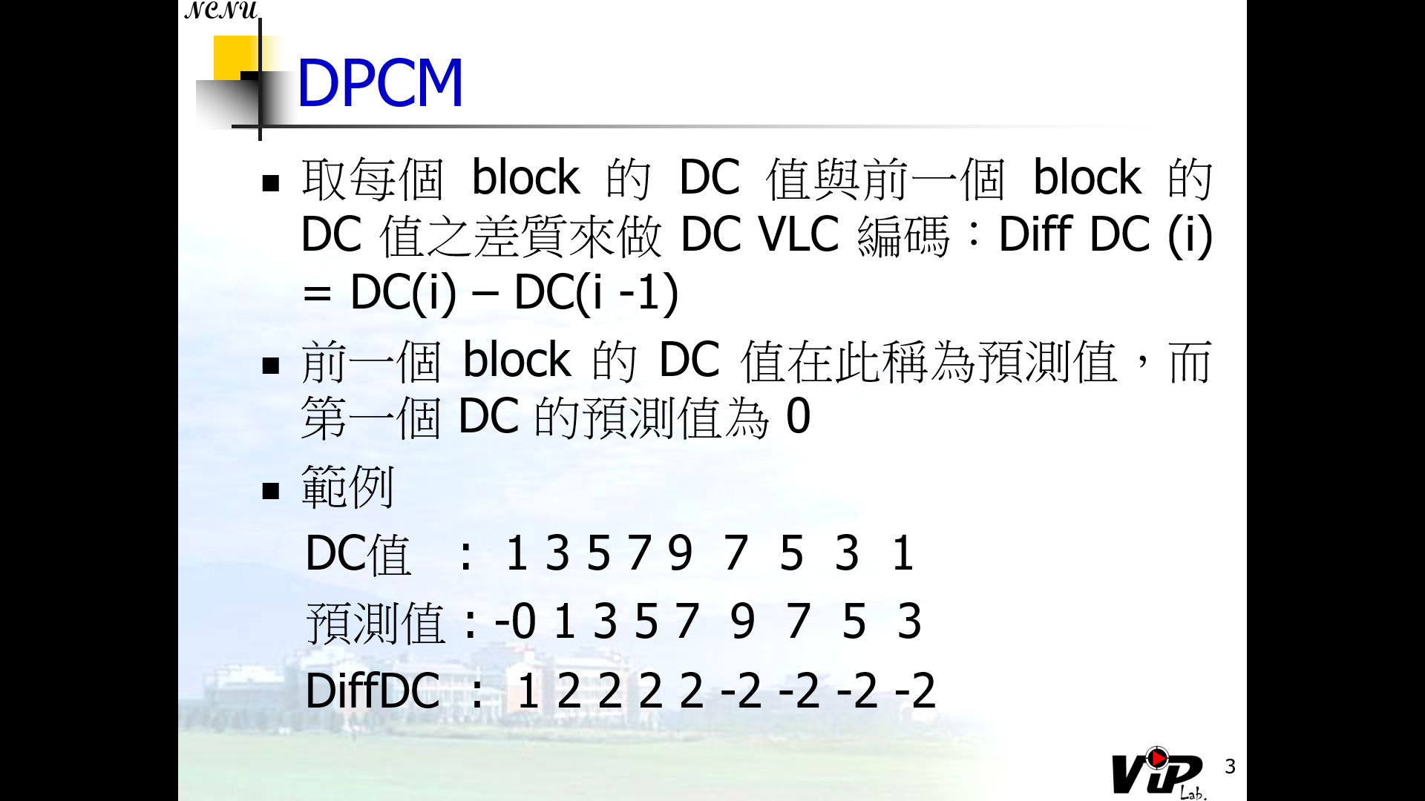

圖片取自上課PPT

DPCM宗旨是要將多餘的資料都省略，因此會把圖片的矩陣做一個位移再相減的動作，由此就可以把當前的block和上一個block相同的地方扣除掉了，達到節省傳輸資料的目的。

# 程式碼和結果

## Encode

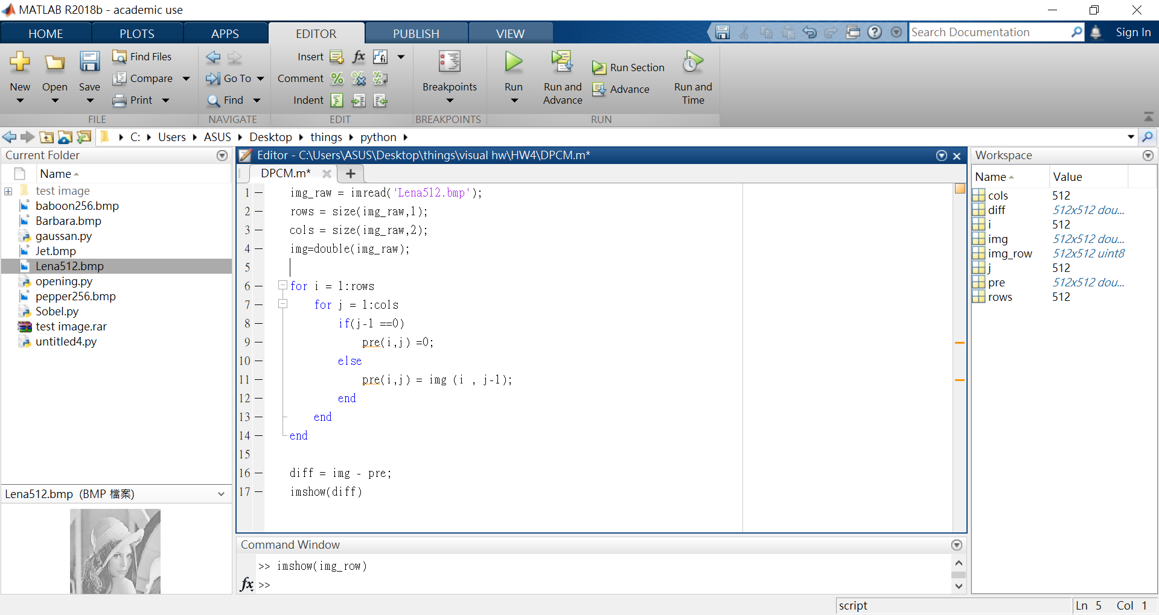

首先是將圖片讀入，這邊有值得注意的地方就是讀入的預設格式為uint8這個不會有負值因此等一下相減時會發生問題，於是要把讀入的img_raw轉換為double的格式命名為img。

接著再做位移的動作，如下圖我們要把前一個資料搬到這個資料因此是把 寫到 ，遇到j-1為零的情況就令他為0即可。這樣處理就會得到一個pre的矩陣。之後再將兩個矩陣相減得到diff矩陣就是我們所求的差值。

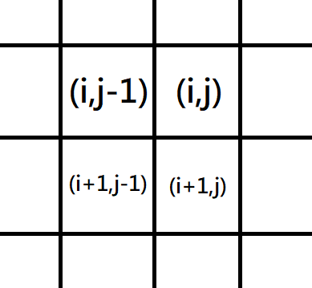

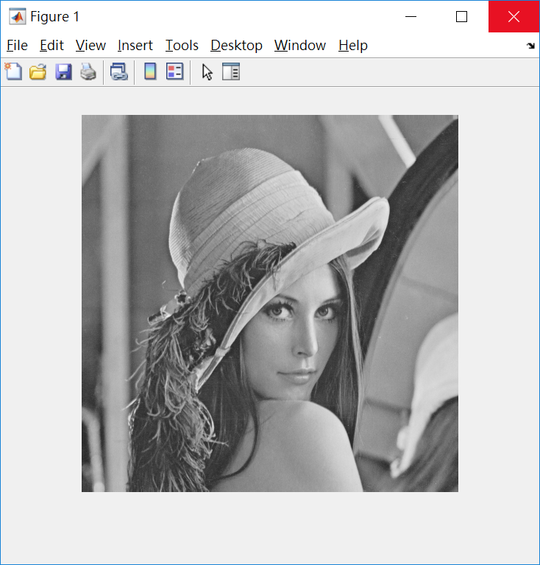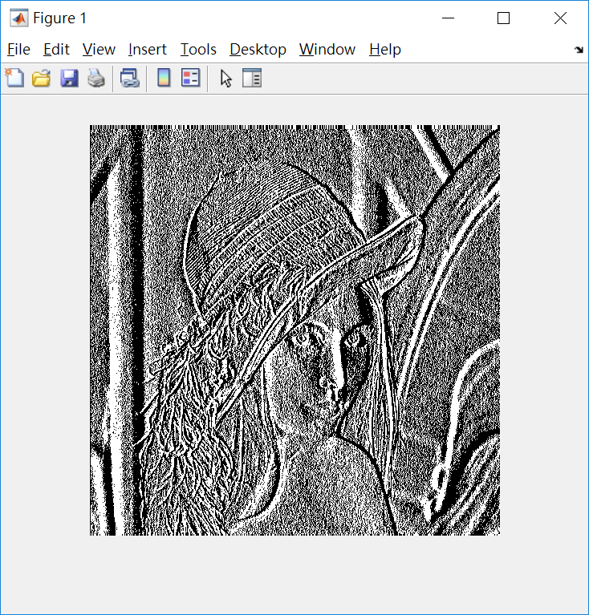

左圖為正常圖片，右圖為經過DPCM之後的圖

## Decode

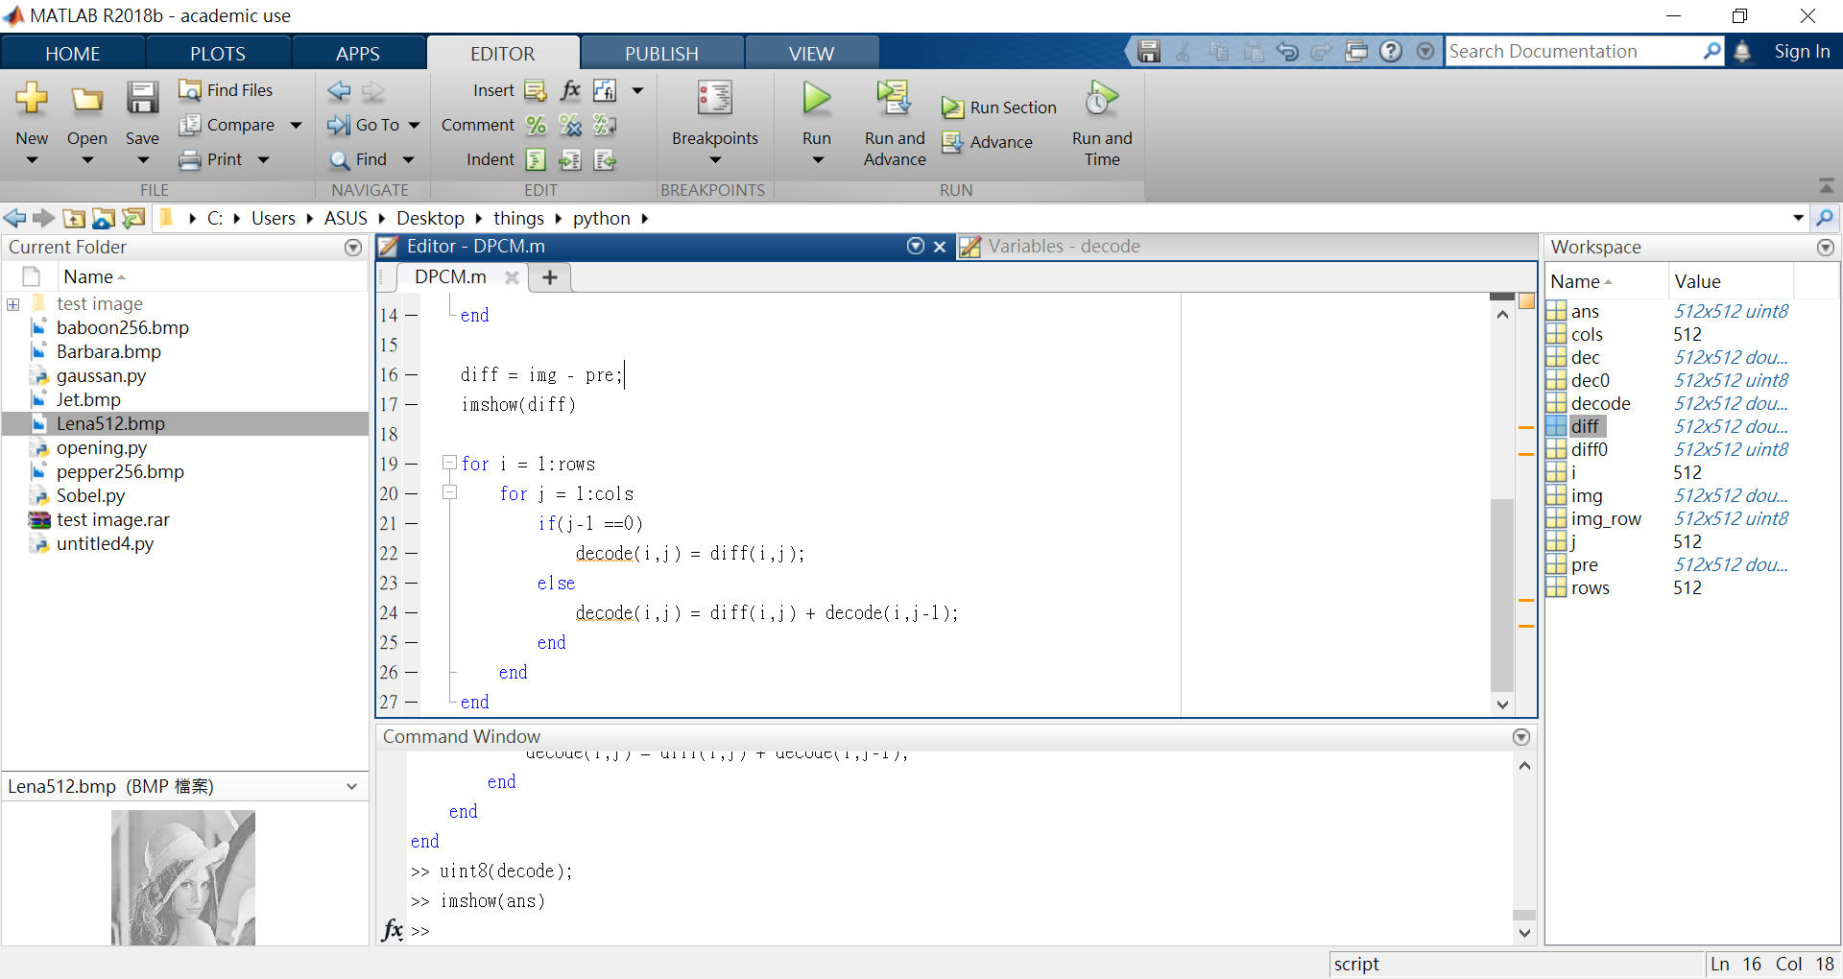

最開始先將差值丟給decode矩陣，得出decode矩陣的第一個數值，再將第一個數值和差值相加就可以得到decode矩陣的第二個數值，依此類推就可以得出原來的矩陣



左圖為原本的圖片，右圖為解碼得出的圖片

# 結論

一開始我沒有注意到儲存格式相減後不斷地跑出如下圖這種詭異的照片，因此就突然想起會不會是格式的關係，去尋找資料後想起uint8只能儲存0 ~ 255的數值，但是相減後會發生負號的情況，會導致嚴重的overflow的問題。這個又再次告訴我們儲存資料的重要性。

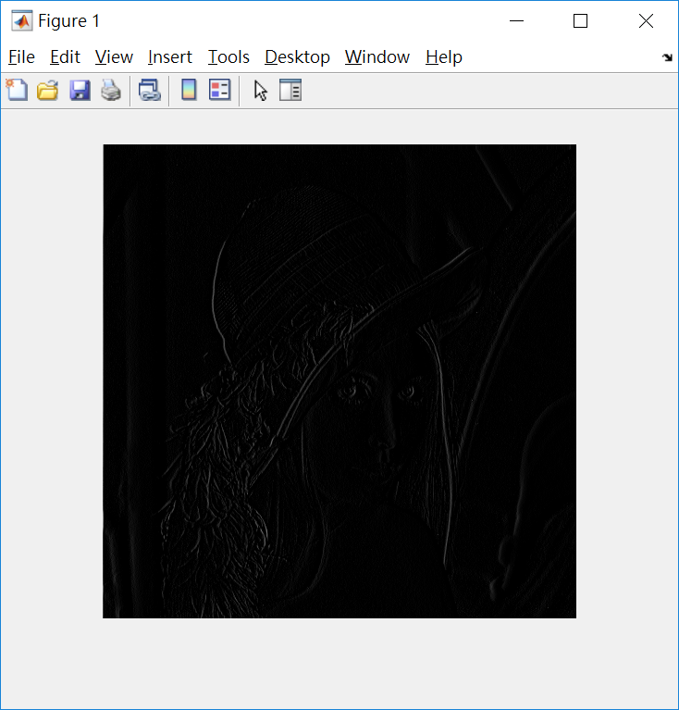

而解碼的程式告訴我們真的能夠把傳輸的資料壓縮到那麼小節省相當多空間，但是問題會出在傳輸上面，因為解碼時都是拿前一個數值，因此只要有一個數值傳輸錯誤就會導致後面的值全部都錯，所以這種編碼我想同時也要搭配相當良好的傳輸技術才能確保收到正確的圖檔。